- 已经安装好的，检查后台服务能不能运行。

- 安装：在d盘下面创建oracle1一个空文件夹并且英文命名:
- 在oracle1这个文件夹下面创建两个空文件夹：data1和data2
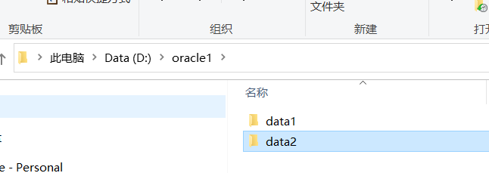

- 双肩setup.exe文件：
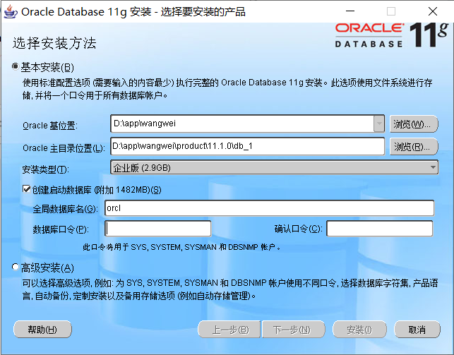

Oracle的基位置----》data1
oracle的主目录位置------>data2
全局数据库名也叫实例名或者服务名：orcl。我们现在安装时服务和库一起安装，所以服务名和库名都一样。但是如果重复安装实例名不能重复。比如第一安装叫orcl那第二安装可以叫orcl1

数据库口令：这个口令是给普通管理员（system）的密码
确认口令和数据库口令一致。

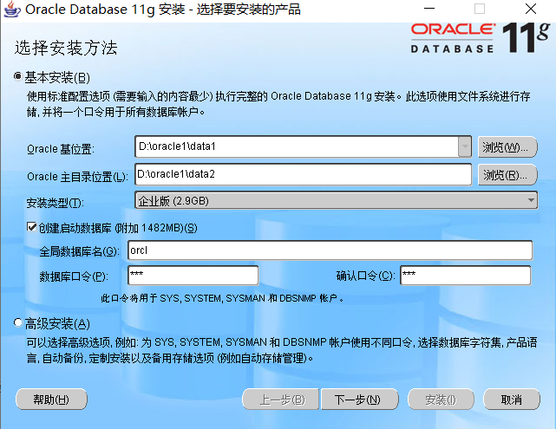

- 点击next:要求改变oracle的安装目录，点击确定：
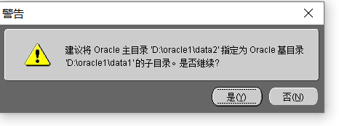
- 选中所有的选择框：确认都选上后，点击下一步：
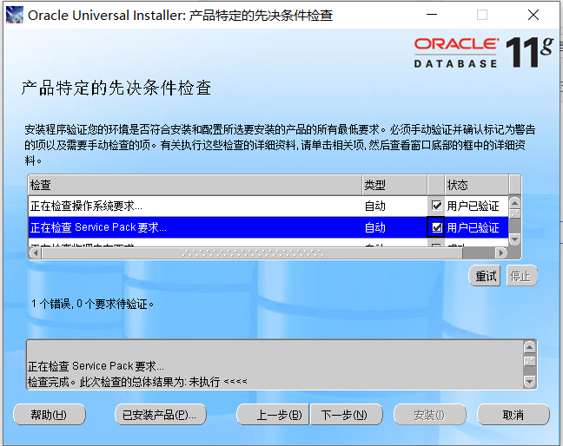

- 该窗口不需要任何操作，直接点击下一步:
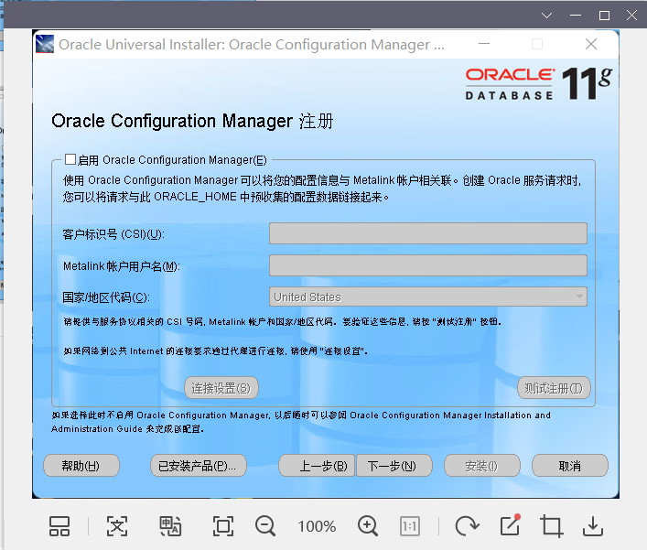

- 直接点击安装：
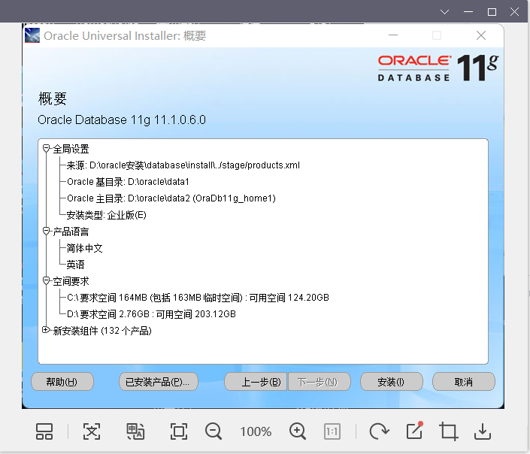

- 等待安装：
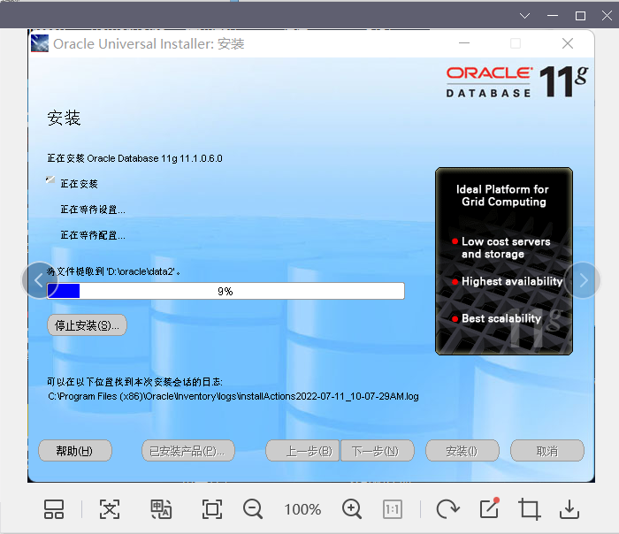

- 等待安装：
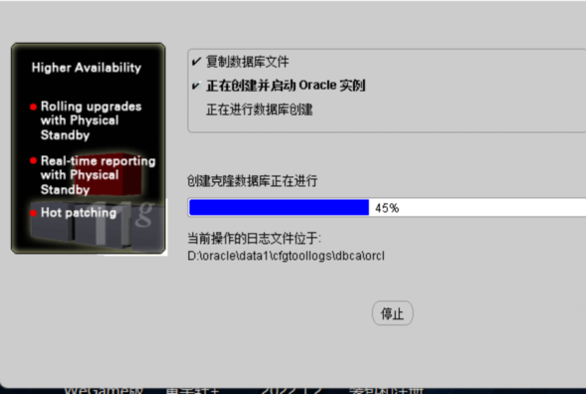

- 点击确定：
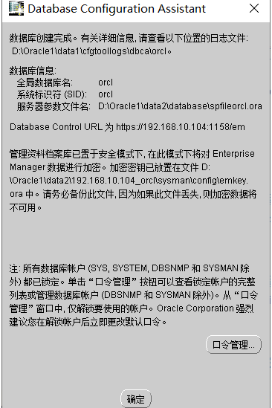

- 点击退出：
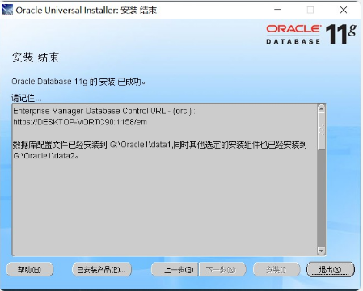
安装完成。

- 安装结束后：点击此电脑---右键管理-----》点击服务和应用程序-----》双击服务：
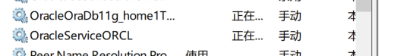
- 找到linstener和service选中右键启动。点击启动，分别选中启动。
Listener监听程序：功能是连接其他的应用程序：比如客户端plsqldev,java软件。
Service:是开启oracle的服务

15.如果不使用oracle可以将这两个程序停止。

